УТВЕРЖДАЮ

Зам. директора ФГУП ВНИИМС
Руководитель ГЦИ СИ

_________________В.Н.Яншин

"___" __________ 2002 г.

СТЕНДы ТОРМОЗНые модульные УНИВЕРСАЛЬНЫе

СТМ-15000У

Методика поверки

М 059.000.00.00 ДЛ

г. Жигулевск

содержание

1. Операции и средства поверки 5
2. Условия поверки 6
3. Подготовка к поверке 6
4. Проведение поверки 6
5. Оформление результатов поверки 11
Приложение 1. Рычаг М 059.020.00.00. Норма точности
Приложение 2. Пример пользования динамометром ДОСМ-3-50 У

Настоящая методика распространяется на стенды тормозные модульные универсальные СТМ-15000У (далее по тексту - стенд) и устанавливает методику их первичной и периодических поверок.

Стенд подлежит государственному метрологическому контролю и надзору.
Первичная поверка стенда производится при выпуске стенда из производства.
Межповерочный интервал в эксплуатации – 1 год.

1 Операции и средства поверки
1.1 Используемые при поверке стенда средства поверки и оборудование и их технические характеристики приведены в таблице 1.
Таблица 1
№  п/п | Наименование оборудования | Обозначение ГОСТ, ТУ или основного конструкторского документа | Кол. | Нормативно-технические характеристики
1 | Динамометр образцовый  ДОСМ-3-1 У | ГОСТ 9500-84 | 1 | Предел измерений до 1кН, погрешность установки не более 10 Н.
2 | Динамометр образцовый  ДОСМ-3-100 У | ГОСТ 9500-84 | 1 | Предел измерений до 100 кН, погрешность установки не более 40 Н.
3 | Динамометр образцовый  ДОСМ-3-30 У | ГОСТ 9500-84 | 1 | Предел измерений до 30 кН, погрешность установки не более 40 Н.
4 | Домкрат гидравлический |  | 1 | Диапазон задаваемых значений силы 0 – 10000 кгс (0 - 100) кН
5 | Рычаг | М 059.020.00.00 | 1 | Значения создаваемых сил: 0…19,535 кН, с постоянным плечом рычага 215±0,6 мм
6 | Устройство нагружающее для поверки датчиков веса | М 059.030.00.00 А | 1 | Диапазон задаваемых значений силы 0…7500 кгс (0…75 кН)
7 | Силозадающее устройство | М 016.950.00 | 1 | Диапазон задаваемых значений силы 0…0,8 кН (0…80 кгс)
8 | Штангенциркуль | ГОСТ 166-80 | 1 | с пределами измерения 0-500 мм, с величиной отсчета по нониусу  0,05 мм
9 | Линейка |  | 1 | Предел измерений 0 -1000 мм, цена деления 1 мм

1.2 При проведении поверки должны выполняться операции, указанные в таблице 2. Таблица 2
Наименование испытаний | Номер пункта |  | Средства поверки см.табл.1 | Обязательность проведения операций при:
Наименование испытаний | Технических условий | Методов испытаний | Средства поверки см.табл.1 | первичной поверке | Периодичес-кой поверке
Опробование | 4.1.1 | 3.1
Внешний осмотр | 4.1.2 | 4.1 | - | + | +
Определение приведенной погрешности при измерении тормозной силы | 4.5 | 4.2.1 | 3,4 | + | +
Определение приведенной погрешности при измерении силы, создаваемой на органе управления | 4.6 | 4.2.2 | 1,6 | + | +
Определение приведенной погрешности при измерении массы | 4.7 | 4.2.3 | 2,5,6 | + | +
Проверка рычага на соответствие норме точности
М 059.020.00.00 Д41

2 Условия поверки

2.1 Условия поверки должны соответствовать рабочим условиям эксплуатации тормозного стенда. Если до проведения поверки стенд находился в других климатических условиях, то перед началом испытаний он должен быть выдержан в требуемых рабочих условиях не менее 24 часов, а после воздействия повышенной влажности - 48 часов.
При проведении испытаний стенд не должен повергаться воздействию вибраций, сотрясений, сильных электрических и магнитных полей, которые могут повлиять на результаты измерений.
Вся контрольно-измерительная аппаратура, используемая для измерений, должна быть поверена и иметь свидетельства о поверке или отметку о регистрации поверки в технической документации с действующим сроком.
Перед началом испытаний стенд должен быть выдержан во включенном состоянии не менее 15 минут.
Все испытания стенда (кроме оговоренных особо) производят в подрежиме "ПОВЕРКА" меню "ВСПОМОГАТЕЛЬНЫЕ ПРОГРАММЫ", выбираемые на мониторе персонального компьютера.
При этом все датчики, кроме оговоренных особо случаев, должны быть подключены.

2.2 Требования безопасности
При проведении испытаний необходимо соблюдать требования безопасности по ГОСТ 12.3.019-80 и разделу 8 руководства по эксплуатации М 059.000.00.00 РЭ.

3 Подготовка к поверке

3.1 Опробование
Опробование стенда производится для оценки его исправности в соответствии с указаниями "Методики поверки М 059.000.00.00 ДЛ".
Провести монтаж стенда согласно инструкции по монтажу М 059.000.00.00 ИМ.
Включить стенд автоматическим выключателем, расположенным на силовом шкафу. При этом загорается сигнальная лампочка.
Проверить работу отдельных узлов стенда с помощью программы персонального компьютера в режиме "ПРОВЕРКА ОБОРУДОВАНИЯ" (см.п.11.2. руководства по эксплуатации М 059.000.00.00 РЭ).

4 Проведение поверки

4.1 Внешний осмотр
При проведении внешнего осмотра должно быть проверено:
* отсутствие механических повреждений;
* надежность крепления всех элементов стенда;
* наличие и прочность крепления всех органов управления;
* наличие предохранителей;
* определение величины износа поверхности роликов
* состояние лакокрасочных покрытий и четкость маркировок.
Поверхности роликов должны быть чистыми и не иметь дефектов, влияющих на эксплуатационные качества установки.
Изоляция электрической проводки установки не должна иметь повреждений.
Рычаг должен соответствовать технической документации М 059.020.00.00 и не иметь повреждений (рис.1).
Динамометры должны соответствовать требованиям ГОСТ 9500-84 и иметь непросроченные свидетельства о пригодности к работе.
При наличии дефектов стенд подлежит ремонту.

4.2 Определение метрологических параметров
4.2.1 Определение приведенной погрешности при измерении тормозной силы производится отдельно для левой и правой роликовых установок в соответствии с рис.1 при помощи рычага М059.020.00.00 и динамометра ДОСМ-3-30 У в следующем порядке:
а) в режиме "ПОВЕРКА" меню "ВСПОМОГАТЕЛЬНЫЕ ПРОГРАММЫ" выбрать режим "ИЗМЕРЕНИЕ ТОРМОЗНОЙ СИЛЫ СЛЕВА" или "ИЗМЕРЕНИЕ ТОРМОЗНОЙ СИЛЫ СПРАВА" в зависимости от проверяемой роликовой установки.
б) снять верхнюю крышку роликовой установки;
в) установить на роликовую установку рычаг (рис.1) и закрепить его с помощью болтов поз.3;

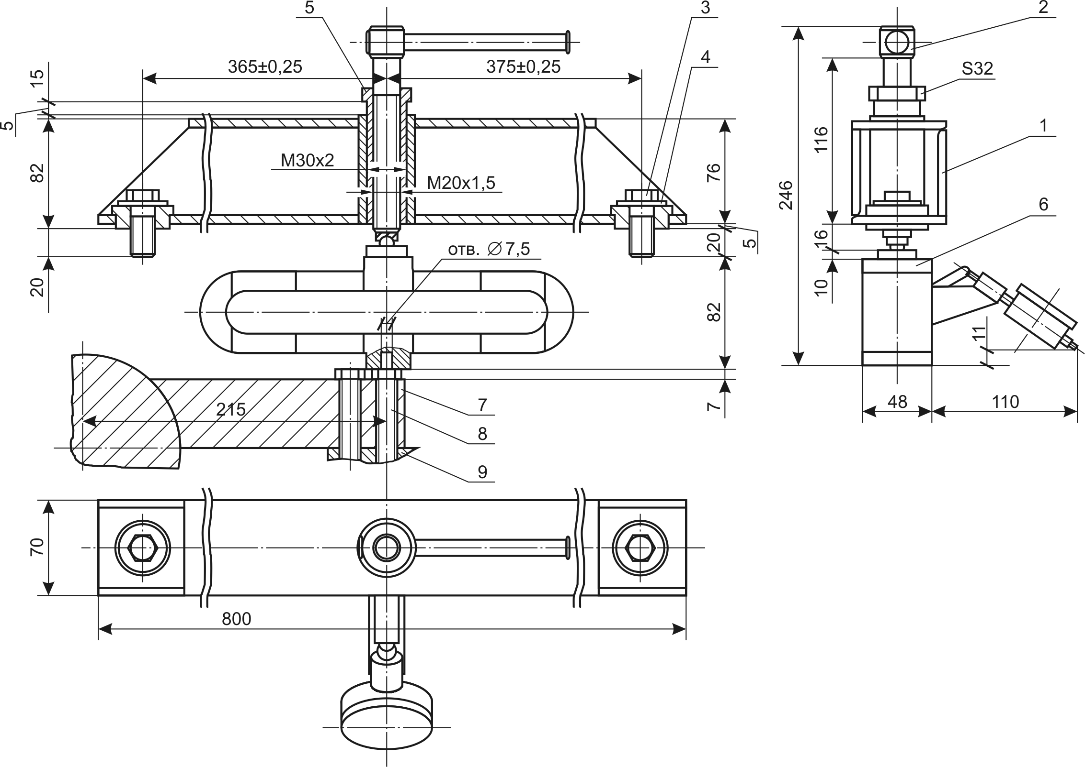
1-Балка; 2-Маховик нагрузки; 3-Болт крепления балки; 4- Шайба; 5-Втулка резьбовая; 6-Динамометр ДОСМ-3-30У; 7-Кронштейн привода; 8-Болт крепления балочного датчика; 9-Балочный датчик

Рисунок 1. Рычаг для поверки тормозной силы
г) между маховиком нагрузки поз.2 рычага поз.1 и кронштейном привода поз.7 установить динамометр ДОСМ-3-30У поз.6. Динамометр устанавливается так, чтобы его центрирующее отверстие совпало с направляющим штифтом болта крепления 8. Маховик нагрузки не должен нагружать динамометр, показания на шкале динамометра должны соответствовать отсутствию нагрузки на него.
д) вращая маховик нагрузки поз.2 со втулкой поз.5 и контролируя нагрузку по динамометру, задать усилие, соответствующее тормозной силе, равной 4000 Н и т.д. (см. таблицу 3).
Показания динамометра вычисляют по формуле:
$\text{Нагр}\text{.}=\frac{R}{L}F$,
где Нагр.- показание динамометра, Н;
F – значение тормозной силы, Н
R =105 мм, радиус ролика ;
L =215 мм, расстояние от оси вращения ролика до оси динамометра
Результаты расчета сведены в таблицу 3.
Таблица 3
Значение тормозной силы, Н | Показания индикатора динамометра*, мм | Показания динамометра, Н
4000 |  | 1954
12000 |  | 5860
18000 |  | 8791
25000 |  | 12209
27000 |  | 13186
35000 |  | 17093
40000 |  | 19535

* показания индикатора, соответствующие нагрузке на динамометр. Для каждого динамометра метрологические характеристики индикатора приведены в паспорте на динамометр. Пример расчета показаний индикатора приведен в приложении 2.

Записать значения, отображаемые на мониторе компьютера.
Определить значение приведенной погрешности по формуле:

$$Δ\text{пр}\text{.}=\frac{|\text{Ризм}\text{.}−\text{Руст}\text{.}|}{\text{Рмакс}\text{.}}\text{100}\text{\%}$$

где Δ_{пр} - значение приведенной погрешности,
Ризм. - измеренное значение тормозной силы,
Руст. - установленное значение тормозной силы,
Рмакс. - максимальное значение тормозной силы, равное 40000Н.

Максимальное значение приведенной погрешности не должно превышать ± 3%.
е) повторить пункт д) для всех значений тормозной силы из таблицы 3.
ж) убрать с роликовой установки рычаг, динамометр. Установить верхнюю крышку роликовой установки.

4.2.2 Определение приведенной погрешности при измерении массы производится отдельно для левой и правой роликовых установок в соответствии с рис.2 в следующем порядке:
а) собрать устройство нагружающее для поверки датчиков М 059.030.00.00 согласно рис.2. Для этого установить стойки поз.2 и закрепить их 4-мя болтами М16 поз.4 на каркасе фундамента роликовой установки. На стойке поз.2 установить верхнюю балку поз.1. и закрепить ее гайками поз.6. Установить нижнюю балку поз.3 на основание роликовой установки. На эту балку установить силозадающее устройство (домкрат) поз.9. Между домкратом и верхней балкой установить образцовый динамометр ДОСМ-3-100 У поз.8.

б) в режиме "ПОВЕРКА" меню "ВСПОМОГАТЕЛЬНЫЕ ПРОГРАММЫ" выбрать режим "ИЗМЕРЕНИЕ ВЕСА"
в) с помощью домкрата задать усилие, соответствующие массе 1000 кг.
Нужное значение устанавливается по показаниям образцового динамометра. Произвести отсчет показаний на мониторе компьютера.

Определить значения приведенной погрешности по формуле:
| Ризм. – Руст.|
Δпр = ------------------------ х 100%
Рмакс.

где Δпр - значение приведенной погрешности,
Ризм. - измеренное значение массы,
Руст. - установленное значение массы,
Рмакс. - максимальное значение массы, равное 7500 кг.
Определить приведенную погрешность для установленных значений массы равных 1000, 2000, 3000, 4000, 5000, 7500 кг.

Максимальное значение приведенной погрешности не должно превышать ± 3%.

г) убрать с роликовой установки все приспособления, установленные на нее для проведения поверки.
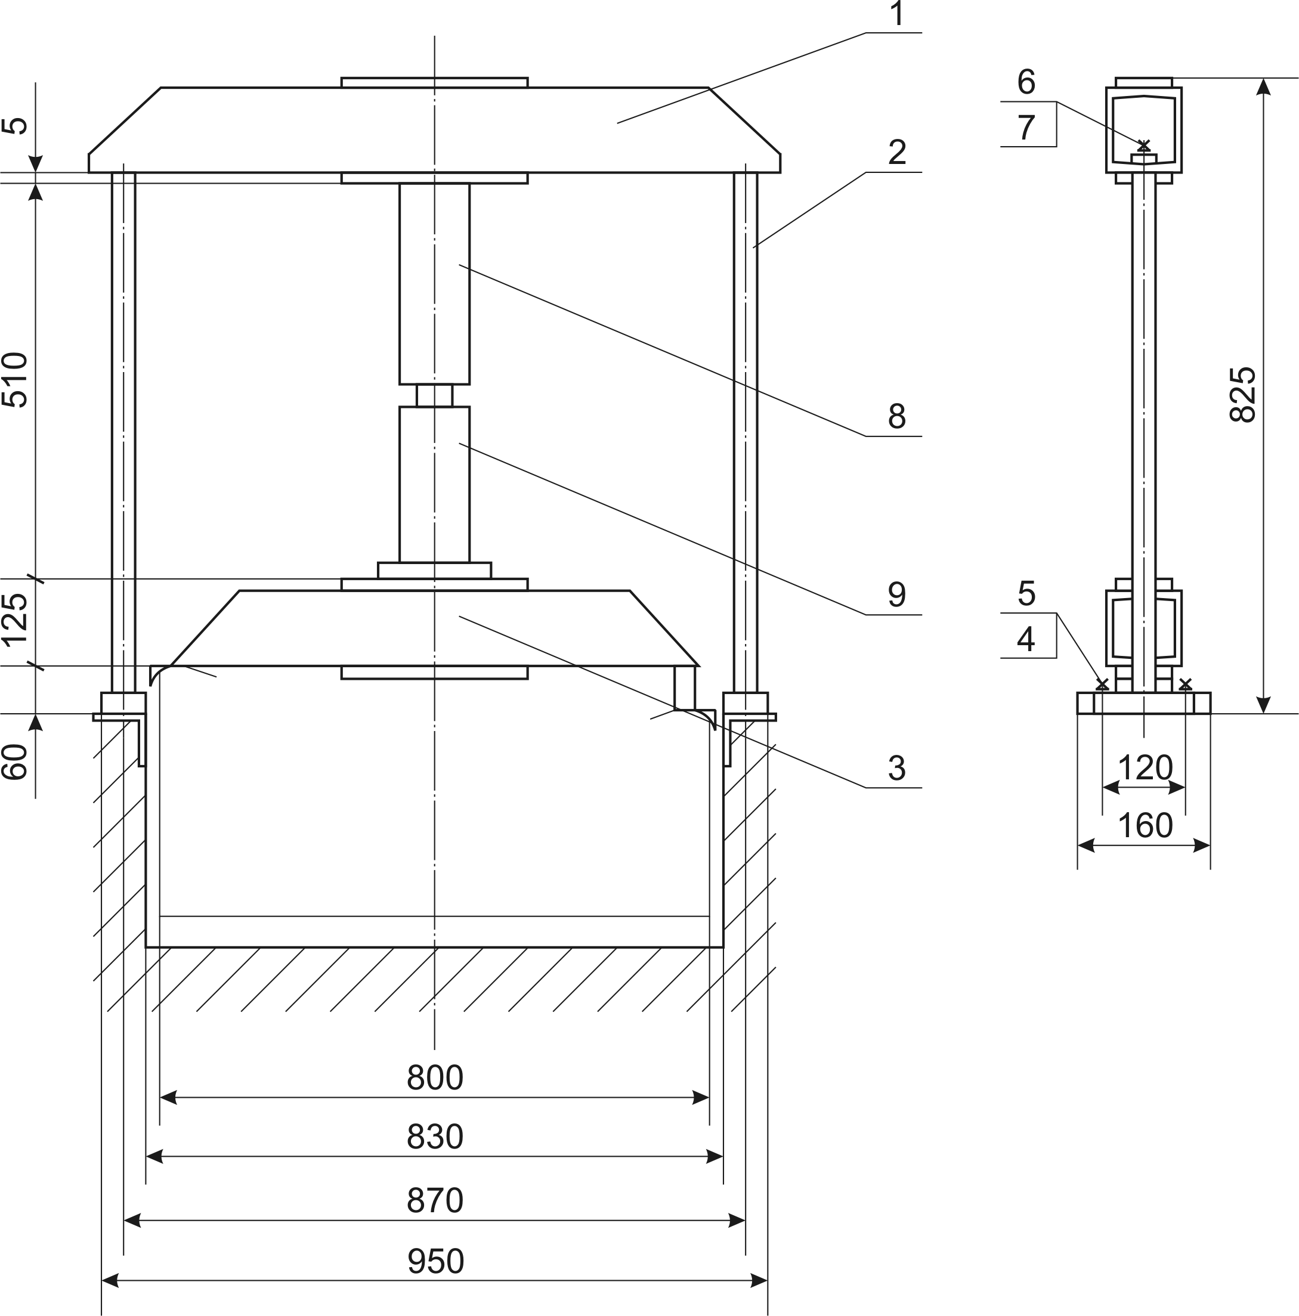

1-Балка верхняя; 2-Стойка; 3-Балка нижняя; 4-Болт крепления стойки; 5-Шайба; 6-Болт крепления балки; 7-Шайба; 8-Динамометр ДОСМ-3-100У; 9-Домкрат 10 т

Рисунок 2. Устройство нагружающее для поверки датчиков веса

4.2.3 Определение приведенной погрешности при измерении силы, создаваемой на органе управления производится в следующем порядке:
а) установить датчик усилия в силозадающее устройство согласно рис.3.
б) в режиме "ПОВЕРКА" меню "ВСПОМОГАТЕЛЬНЫЕ ПРОГРАММЫ" выбрать режим "ИЗМЕРЕНИЕ СИЛЫ НА ОРГАНЕ УПРАВЛЕНИЯ";
в) вращая рукоятку нагрузить датчик усилием 784,8Н (80кгс) и выдержать датчик под нагрузкой в течение 2 минут. Нужное значение устанавливается по показаниям образцового динамометра;
г) разгрузить датчик;
д) вращая рукоятку, нагрузить датчик задаваемым усилием, контролируемым по образцовому динамометру. Произвести отсчет показаний на мониторе компьютера.
Определить значение приведенной погрешности по формуле:

| Ризм. – Руст.|
Δпр = ------------------------ х 100%
Рмакс.

где
Δ_{пр} - значение приведенной погрешности,
Ризм. - измеренное значение силы, создаваемой на датчике усилия,
Руст. - установленное значение силы, создаваемой на датчике усилия,
Рмакс. - максимальное значение усилия.

Определить приведенную погрешность для установленных значений усилия, равных 98,1 Н (10 кгс); 196,2 Н (20 кгс); 392,4 Н (40кгс); 490,5 Н (50 кгс); 784,8 Н (80кгс).

Максимальное значение приведенной погрешности не должно превышать ±5%.

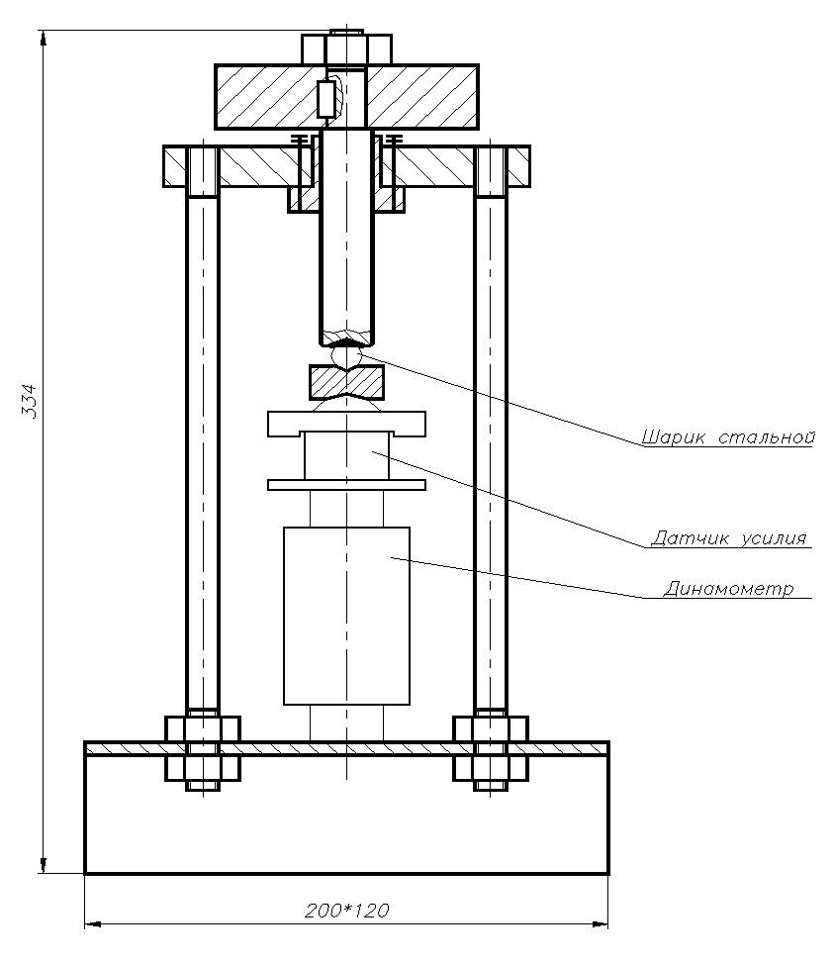
Рукоятка
Динамометр ДОСМ-3-1У

Рисунок 3. Внешний вид силозадающего устройства М 016.950.00

4.3 Проверку рычага М 059.020.00.00 производят в соответствии с нормой точности М 059.020.00.00 Д41 (см. приложение 1).
4.4 На рычаге должна быть маркировка заводского номера стенда, в комплект поставки которого он входит.

5 Оформление результатов поверки

5.1. Положительные результаты первичной поверки оформляются записью в паспорте стенда "Таблица поверки" М 059.000.00.00 ПС и нанесением оттиска поверочного клейма или печатью, удостоверенной подписью поверителя.
5.2. Положительные результаты периодической поверки оформляются записью в паспорте стенда "Таблица поверки" М 059.000.00.00 ПС и нанесением оттиска поверочного клейма или выдачей свидетельства о поверке установленной формы.
5.3. При отрицательных результатах поверки стенд не допускают к дальнейшей эксплуатации, в паспорт вносят запись о непригодности стенда к эксплуатации, клеймо предыдущей поверки гасят, свидетельство аннулируют. На стенд выдают извещение о непригодности.

Генеральный директор НПФ "МЕТА" Н.В.Мартынов

200х120

